空气弹簧切边鼓

技术标书

第一部分供货范围

1. 模具用途：

用于空气弹簧袖式1SV1900、1SA2900两款产品切边使用。

1. 数量：每种规格1套，共计2套。
2. 交货时间：2024年12月30日
3. 交货地点：浦林成山（山东）轮胎有限公司厂内
4. 供货配置和供货要求：包含但不限于满足工艺生产要求的配置。

|  |  |  |  |  |
| --- | --- | --- | --- | --- |
| 序号 | 名称 | 数量  （单位） | 规格参数 | 备注 |
| 1 | 空气弹簧切边锥鼓 | 1套 | 产品参数：大头125mm，小头82mm，产品长度190mm | 适用于空气弹簧1SV1900产品切边，要求：以产品实际尺寸切边长度增加100mm。 |
| 2 | 空气弹簧切边锥鼓 | 1套 | 产品参数：产品直径φ94mm，产品长度290mm | 适用于空气弹簧1SA2900产品切边，要求：以产品实际尺寸切边长度增加100mm。 |

第二部分技术要求

1. 安装条件
2. 适用设备：空气弹簧切边机
3. 环境：山东荣成工厂当地条件
4. 其它条件：双方在技术联络中确认
5. 产品参数

产品外观参数：附图

1. 切边鼓结构示意

切边鼓外观参数：附图

1. 切边鼓质量要求
2. 切边鼓应为全新的能被正常使用的，符合本协议的相关约定、国家标准以及行业质量标准
3. 按技术要求加工制造，按照技术协议图纸加工。（材质及热处理硬度按技术要求执行）
4. 切边鼓通过连接轴和法兰安装在切边机上，用于对应规格的锥形空气弹簧囊皮切边。
5. 空气弹簧锥形切边鼓采用滑动式结构，主要结构包括机体、铜滑座、锥形外梁板组成，在气动驱动下完成涨缩，外梁板两端设有可更换的切割护套，防护外梁板并减小间隙。
6. 切边鼓在试用过程中出现质量问题，能够迅速采取有效措施，在短时间内彻底解决问题，并且要求后续加工的模具不得出现同样问题。
7. 安装、调试：
8. 切边鼓外形图及公用工程接口尺寸,在合同生效后15天内由乙方提供，方便甲方提前准备。安装条件及工艺验收条件应及时提出，逾期造成的后果应由乙方承担。
9. 切边鼓到达甲方现场后，甲方须与乙方安装指导人员共同开箱验货，并核对装箱单。准确无误后，方可组织安装。
10. 空负荷试车：切边鼓安装结束后，甲方根据技术协议要求或者公司内控标准，对切边鼓精度以及工装连接位置尺寸等内容进行确认。
11. 安装条件及工艺验收条件应及时提出，逾期造成的后果应由乙方承担。
12. 验收：

切边鼓的验收应分二次，第一次在发货前（整装完成具备调试条件），第二次在调试结束试运行后。

1. 产品制造完毕后，乙方通知甲方派人在乙方工厂内进行预验收，预验收和整改完成后才能发货。
2. 性能满足买方空气弹簧切边要求，尺寸符合产品设计要求，经模具硫化后产品满足设计要求，进行验收。
3. 质量保证及技术服务
4. 质保期1年，自切边鼓经甲方验收合格之次日起计；若质保期内，切边鼓发生过更换的情况，则切边鼓的质保期自更换之次日起重新计算，若质保期内，切边鼓进行过修理，则切边鼓的质保期应视其修理占用和待修的时间而相应延长。
5. 质保期内，对由于零、部件质量问题造成的损坏，乙方将提供现场服务，免费维修、更换损坏的零部件。由于甲方人为原因造成的零、部件损坏，乙方有义务对损坏零、部件作有偿的维修、更换。如果乙方原因严重影响甲方正常生产，甲方有权选择第三方提供维修服务，由此产生的费用由乙方承担。
6. 切边鼓发生故障后，乙方应在接到故障通知4小时内给予解答；如需现场解决，乙方应在接到故障通知后24 小时内派遣服务人员到达现场。
7. 质量保证期后的服务可以是有偿服务，乙方可以低于市场价的优惠价格收取相应费用。
8. 甲方因切边鼓质量问题所遭受的损失，乙方应予以赔偿。
9. 交货约定：
10. 乙方应采取确保切边鼓安全的包装材料和包装方式，相关包装费用由乙方承担。
11. 乙方发货时应随附产品检验报告单及发货明细书并于交货时一并交与甲方，否则甲方有权不予接收模具。
12. 合同签订后乙方须在1周内按节点制定交货计划提交甲方，并每周向甲方更新进度，节点包含：图纸设计、加工采购、机械组装、出厂验收、包装发货。
13. 切边机接口尺寸：

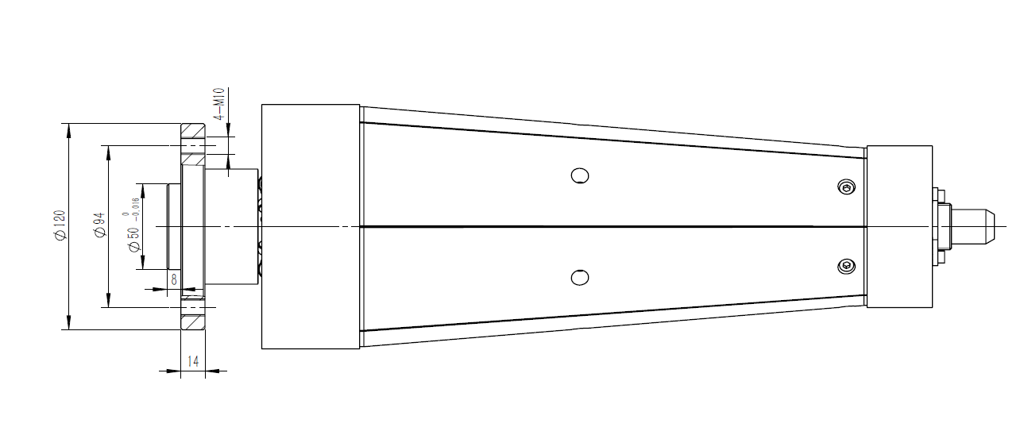

十、其他：

1. 技术协议内所涉方案、配置均为满足买方生产、使用的基本要求，如果协议相关方案、配置不能满足买方生产、使用要求，卖方应无偿进行整改。

2. 在签订合同后，若买方生产、使用要求有所变化，买方保留对本协议书提出补充要求和修改的权利，卖方应允诺予以配合。如提出修改，具体项目和条件由买卖双方商定。

3. 协议书提出的是最低限度的技术要求，并未对一切技术细节做出规定，也未充分引述有关标准和规范条文，卖方应保证提供符合本协议书和有关最新工业标准的成熟优质产品。

附产品图：

